
Buletin informativ
Nr. 17/26.02.2025 DGBFCIMS
Direcția Metodologie și Sinteză

ACTUL NORMATIV: | Legea nr. 10/10.02.2025 a bugetului asigurărilor sociale de stat pe anul 2025
Sursa: | Monitorul Oficial al României, Partea I, nr. 119 din 10 februarie 2025
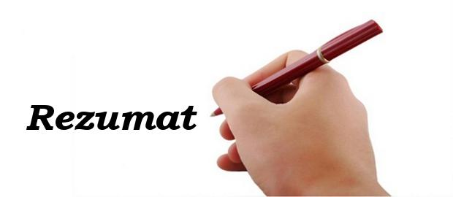 Potrivit actului normativ prezentat:

📝 Câștigul salarial mediu brut utilizat la fundamentarea bugetului asigurărilor sociale de stat pe anul 2025 este de 8.620 lei.

📝 Începând cu data intrării în vigoare a acestei legi, cuantumul ajutorului de deces se stabilește, în condițiile legii, în cazul:
a) asiguratului sau pensionarului, la 8.620 lei;
b) unui membru de familie al asiguratului sau al pensionarului, la 4.310 lei.

⚠️ Actul normativ prezentat poate fi consultat la adresa:
https://legislatie.just.ro/public/DetaliiDocument/294641

LI^{LIA}NA IS^{TU}DOR
!!! Acest material este destinat exclusiv informării dumneavoastră personale. Informațiile oferite reprezintă doar o sinteză a reglementărilor publicate şi pentru a vă conforma prevederilor legale, consultați actele normative menționate.

